НГ МБОУ ДОД

ДМШ "им. В.В. Андреева" г. Нефтеюганска

Методическая разработка

"Джаз на классической гитаре"

" Методика работы с юными гитаристами "

Невьянцев Александр Яковлевич

преподаватель по классу гитары

2014 г.

2. Пояснительная записка

Детям, поступившим в 1 класс ДМШ, с первых уроков хочется исполнять такую музыку, которая была бы им интересна, доступна технически и позволяла бы сопереживать музыкальным образам. Но, при всей очевидности того факта, что педагогический гитарный репертуар за последние 10-15 лет значительно расширился; по -прежнему, довольно сложно подобрать методически выверенную программу (учитывая - возраст, интеллект, физиологию и способности учащегося), даже по вполне традиционным направлениям классической гитары: старинная, полифоническая , народная музыка и т. д. Что - же касается исполнения джазовой и эстрадной музыки на гитаре, то здесь практически нет детской методики преподавания. Единственный вклад в этом направлении сделал А. Виницкий - выпускник РАМ им. Гнесиных, композитор и преподаватель, долгое время занимающийся, методикой преподавания джаза. Изданный в 1990г. " Детский джазовый альбом", стал первым методическим сборником по обучению игре джаза на гитаре для детей. А.Виницкий -первый в России гитарист ( и по сути- единственный), кто создал серию сборников под названием "Джаз на классической гитаре", и заставил задуматься и поверить в то, что все дети могут играть джаз на гитаре. Но, к сожалению, "детским" этот альбом можно назвать лишь условно (всего несколько первых страниц). Всё остальное содержание ( в том числе, и других сборников А. Виницкого) предназначено скорее для студентов Ссузов и Вузов, чем для учащихся ДМШ . Исполнять произведения этих сборников могут только отдельные учащиеся старших классов.
1

Много прекрасной современной эстрадной и джазовой музыки пишет замечательный уральский композитор и педагог Олег Киселёв. Но, его джазовые произведения хаотично рассеяны по сборникам, и что самое главное,
никак методически не связаны друг с другом. Также, нужно отметить, что лишь избранные джазовые произведения О. Киселёва технически доступны детям в ДМШ, да и то в старших классах.
Долгое время я включал в репертуар единичные джазовые и эстрадные произведения, и лишь "продвинутым" ученикам. Пытаясь обучать начинающих по альбому А. Виницкого, я сталкивался с реальными трудностями (порой они казались мне непреодолимыми!). Постепенно я понял, что этот сборник - не для начинающих, и стал искать собственную методику обучения. Постепенно, осторожно сортируя репертуар, накапливал методический опыт в данном направлении . В конце - концов, сложилась реальная жизнеспособная методика, ,позволяющая научить любого учащегося ( возраста, способностей) исполнять джазовые произведения на классической гитаре, и в конечном итоге: понимать и любить джазовую и эстрадную музыку.
Конечно, занятия джазом начинаются не с первых уроков, но постепенно (примерно со 2 -3 месяца обучения) мы можем начинать осваивать данное музыкальное направление на классической гитаре. Причём, именно в рамках программы по классической гитаре, а не отдельной программы " джазовая гитара".

2

3. Содержательная часть

" Музыка может стать тем языком,
с помощью которого ты сможешь
общаться с людьми, и говорить с помощью гитары.
Ты не представляешь себе, какое изумительное
приключение затеваешь."
Робер Ж. Видаль
музыковед, историк гитары (Франция)

Для того, чтобы заниматься джазом на классической гитаре в первый год обучения, нужно постепенно и продуманно включать в изучаемый репертуар джазовые произведения. Совершенно излишним будет"нагружение" ученика специальными джазовыми знаниями и терминологией. В этот период достаточно "своих "гитарных моментов и проблем: постановка аппарата, звукоизвлечение, артикуляция, и т.д., требующих постоянного внимания ученика и преподавателя. Поэтому, изучение джаза должно органично входить в курс гитары, и помогать развитию у учащихся интереса к занятиям, к самостоятельной работе, способствовать развитию вкуса и музыкальной культуры.
Начинаем с того, что в 1-ом классе ( в конце первого или во II полугодии) практически все учащиеся изучают пьесу Д. Лангенберга " Лёгкий блюз №1".

3

Эта пьеса доступна ученику любого возраста и ( что особенно важно) любых способностей .
На примере этой пьесы закладываются начальные знания об особенностях блюза ( и джаза- в целом):
- истоки джаза ( спиричуэлсы , госпелы, ирландские баллады, трудовые песни);
- блюзовые ноты - пониженные 3 и 7 ступени (минор, мажор);
- особенности ритма (свинг) - (без подробного объяснения в 1 классе);
- блюзовый 12 - тактовый квадрат, с определённой последовательностью гармоний.
Для быстрого и лёгкого изучения пьесы упрощаю текст: - первоначально изучаем "простым" ритмом( ровными восьмыми), предварительно тщательно изучаем ритмические особенности пьесы;
- убираем лиги в конце предложений (помогает быстрее освоить ритм),
позднее мы их возвращаем - это происходит легко и естественно;
4

(хлопаем ритмо - формулу с метром и играем подготовительные упражнения);
- для простоты запоминания упрощаю мелодическую линию
( это значительно облегчает аппликатуру обеих рук. и сам процесс запоминания пьесы).
В результате - пьеса прекрасно учится (форма, аппликатура), вызывает неподдельный интерес у всех учащихся. (подчёркиваю - в начале без джазового пунктира!) Эта пьеса является обязательной в 1 классе. Она даёт важные первоначальные знания и навыки для понимания, ощущения и, в конечном итоге, исполнения простых джазовых мелодий.

Одновременно с работой над ритмическими формулами из "Азбуки ритма" Л.Пилипенко, изучаются ритмы: "триоль" в песенке "Дятел" .
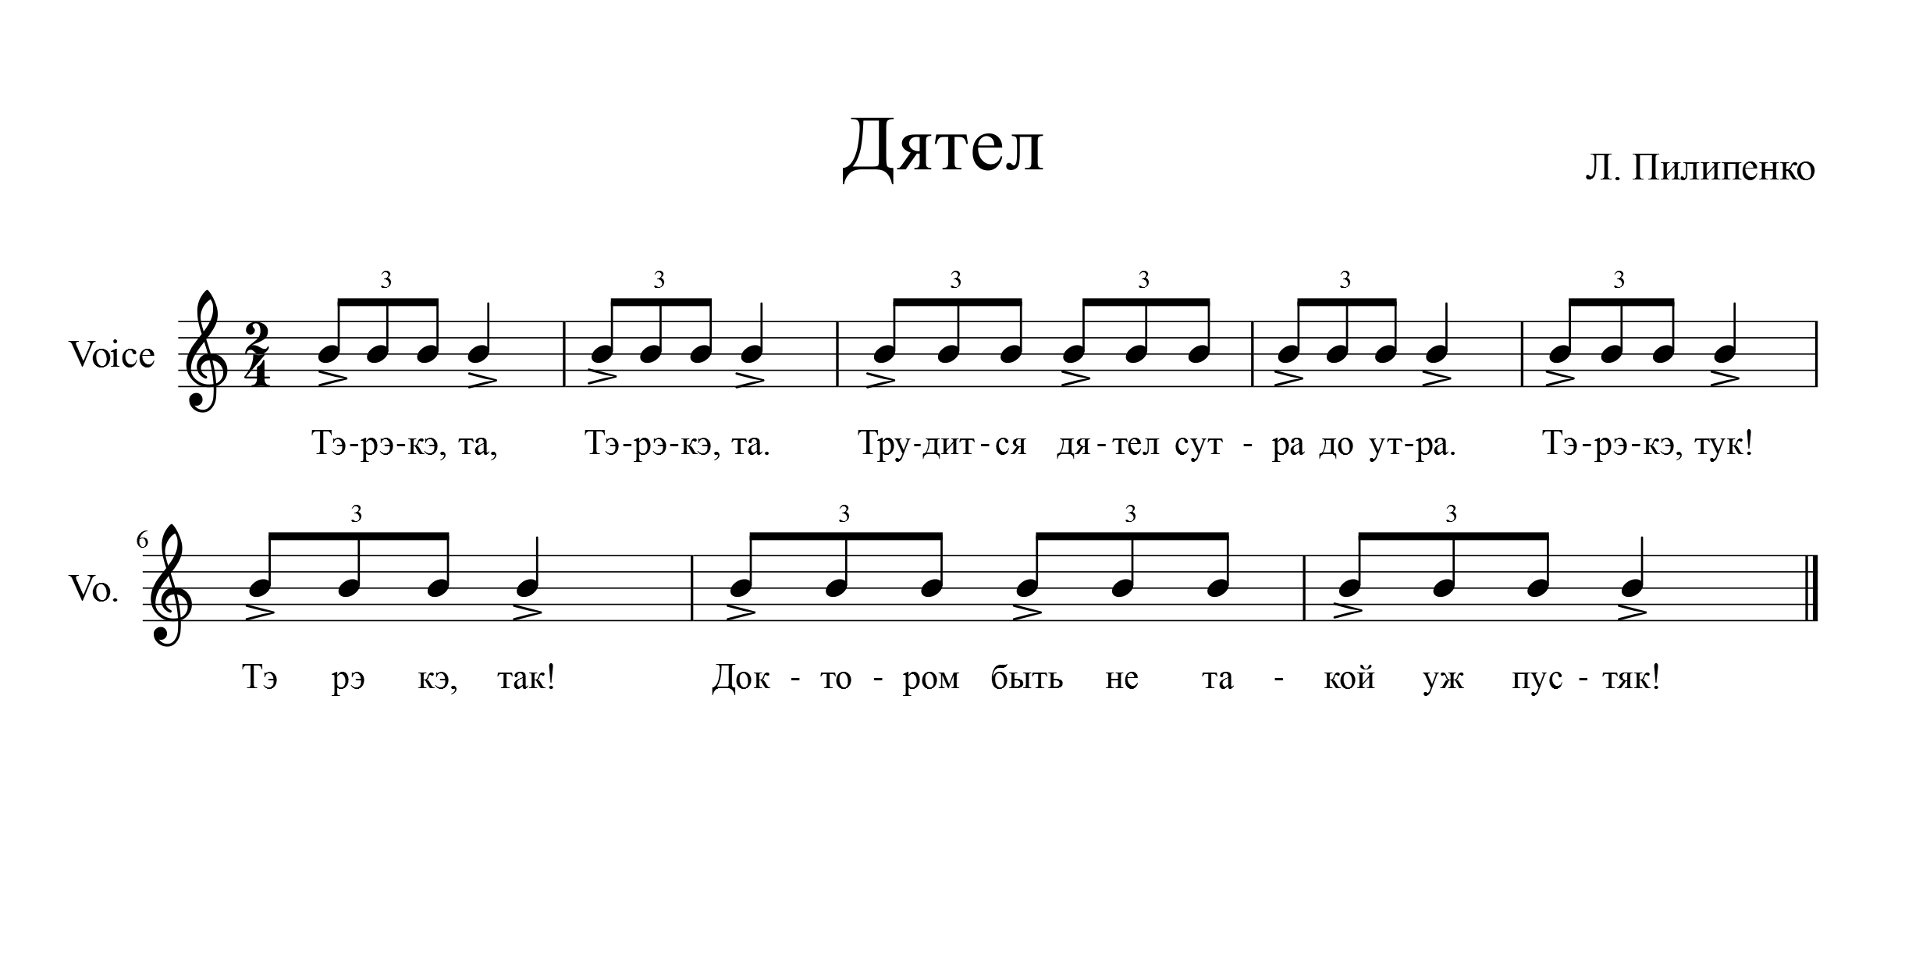
5

и в песенке "Мяч" - "джазовый пунктир", (свинг).

Мяч Л. Пилипенко
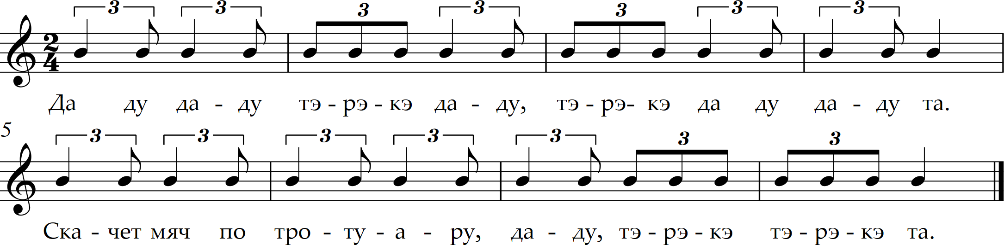
тем самым закладывая основы чувствования триольной пульсации и свинга в памяти и ощущениях детей. Также в 1 классе или начале 2 класса изучается упражнение № 1 Александра Виницкого:

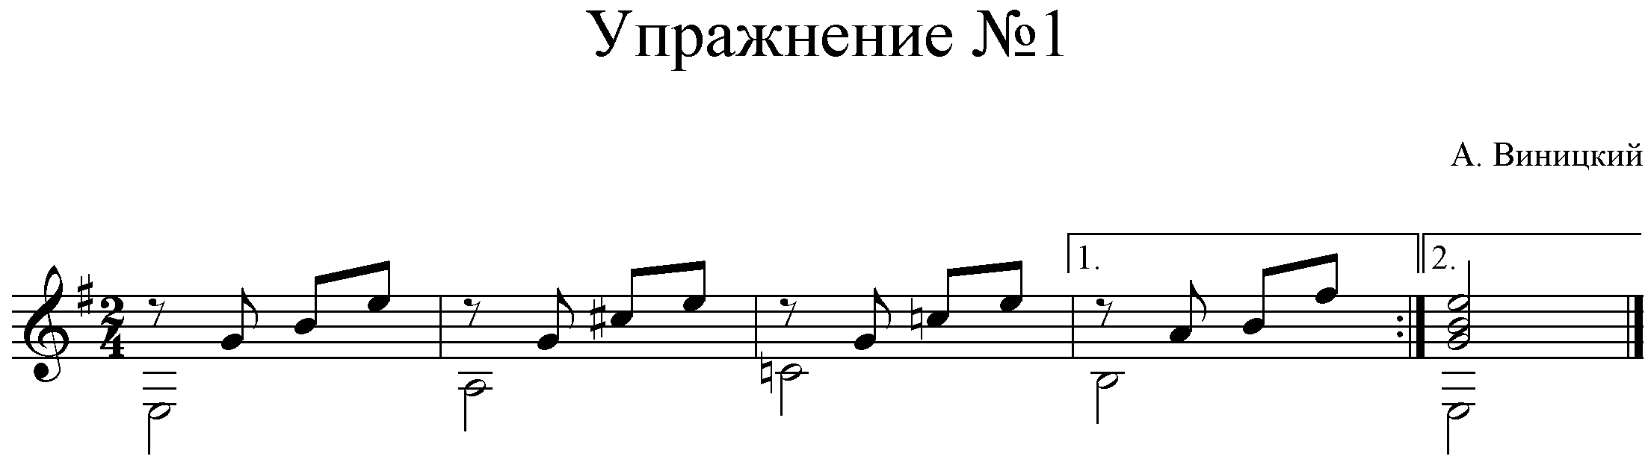
Прорабатываем его приёмом "апояндо" (что необходимо в первоначальный период обучения) "простыми" восьмыми и с различным сочетанием штрихов: 1. pima - стаккато 2. p -стаккато, ima - легато 3. pima- легато 4. p -легато, ima- стаккато.
6
В силу специфики, использованных в упражнении аккордов (С и Н7), не у каждого первоклассника возможно их лёгкое соединение. Требуется различное время для освоения данного упражнения, и часто этот процесс затягивается.
( Также, на этом примере, мы говорим о голосоведении: бас - это контрабас, звуки арпеджио - гитара; и то, что, "гитара - это маленький оркестр")
Позднее (во 2 классе), говорим о джазовом пунктире (свинге), но только когда усвоится "триоль", и переучиваем со счётом "тэ -рэ-кэ" и " да-а -ду" Лёгкий блюз №1 Д. Лангенберга и Упражнение №1 А. Виницкого.
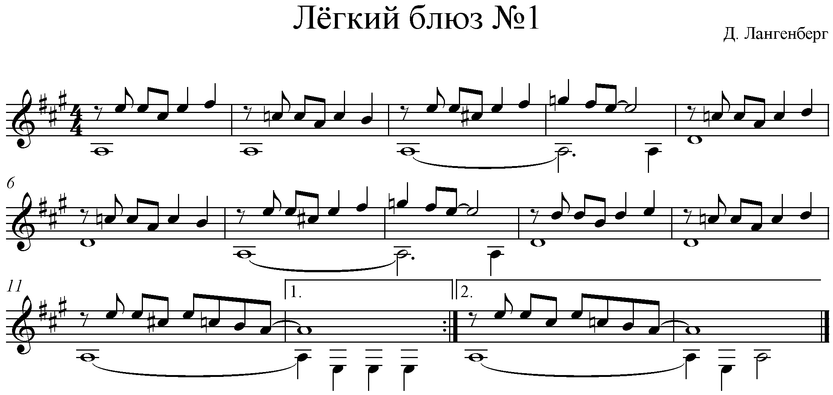
Лёгкий блюз 1 изучается уже в оригинальном тексте автора , с верным ритмом и в блюзовой манере. В дальнейшем изучается Упражнение №2 Александра. Виницкого. Оно является вариантом первого упражнения. с более сложным арпеджио. Изучаем его также "апояндо" на стаккато, и "тирандо"- стаккато и легато, и в разных сочетаниях штрихов ( восьмыми и "джазовым пунктиром").
7

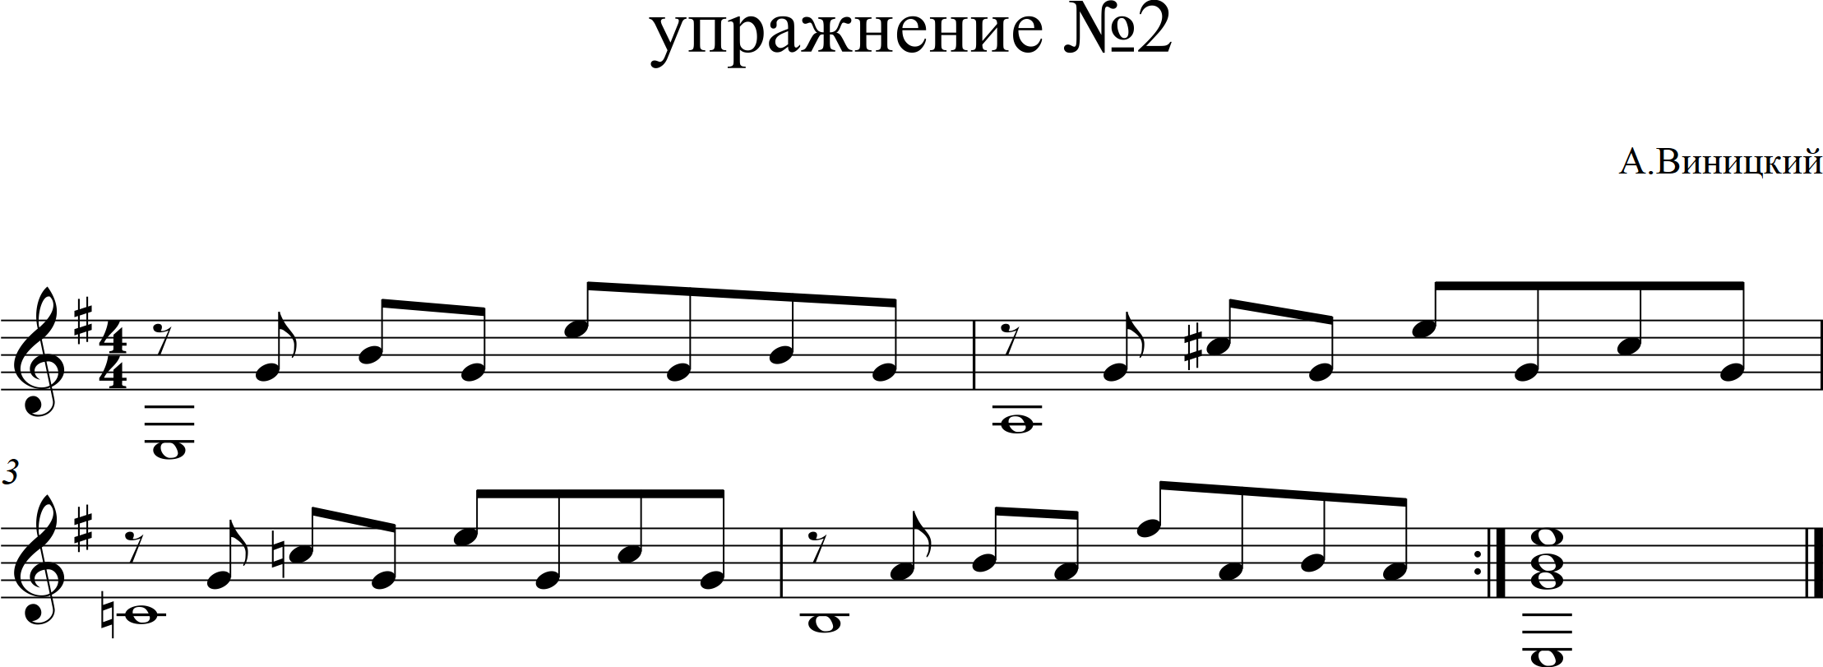

Во 2 классе изучается пьеса К. Шиндлера "Ночная прогулка Мефистофеля". Не имеющая "джазового пунктира", но обладающая всеми чертами "утяжелённого" рок- н - ролла ( почти "рока"), эта пьеса отлично воспринимается и с интересом изучается всеми учениками. Помимо того, что в ней решается ряд технических задач первоначального периода (переход к игре созвучий и аккордов приёмом " тирандо", раздельное голосоведение, новые ритмоформулы); мы так же развиваем образность мышления и понимание исполнения современной эстрадной музыки. Первоначально, ритмический рисунок баса может быть упрощённым - вместо пунктира исполняются две четверти. Это позволяет значительно легче разучить произведение учащимся со "слабой" метроритмикой. В дальнейшем, пунктирный ритм легче воспринимается и запоминается всеми учениками.

8
Ночная прогулка Мефистофеля К. Шиндлер

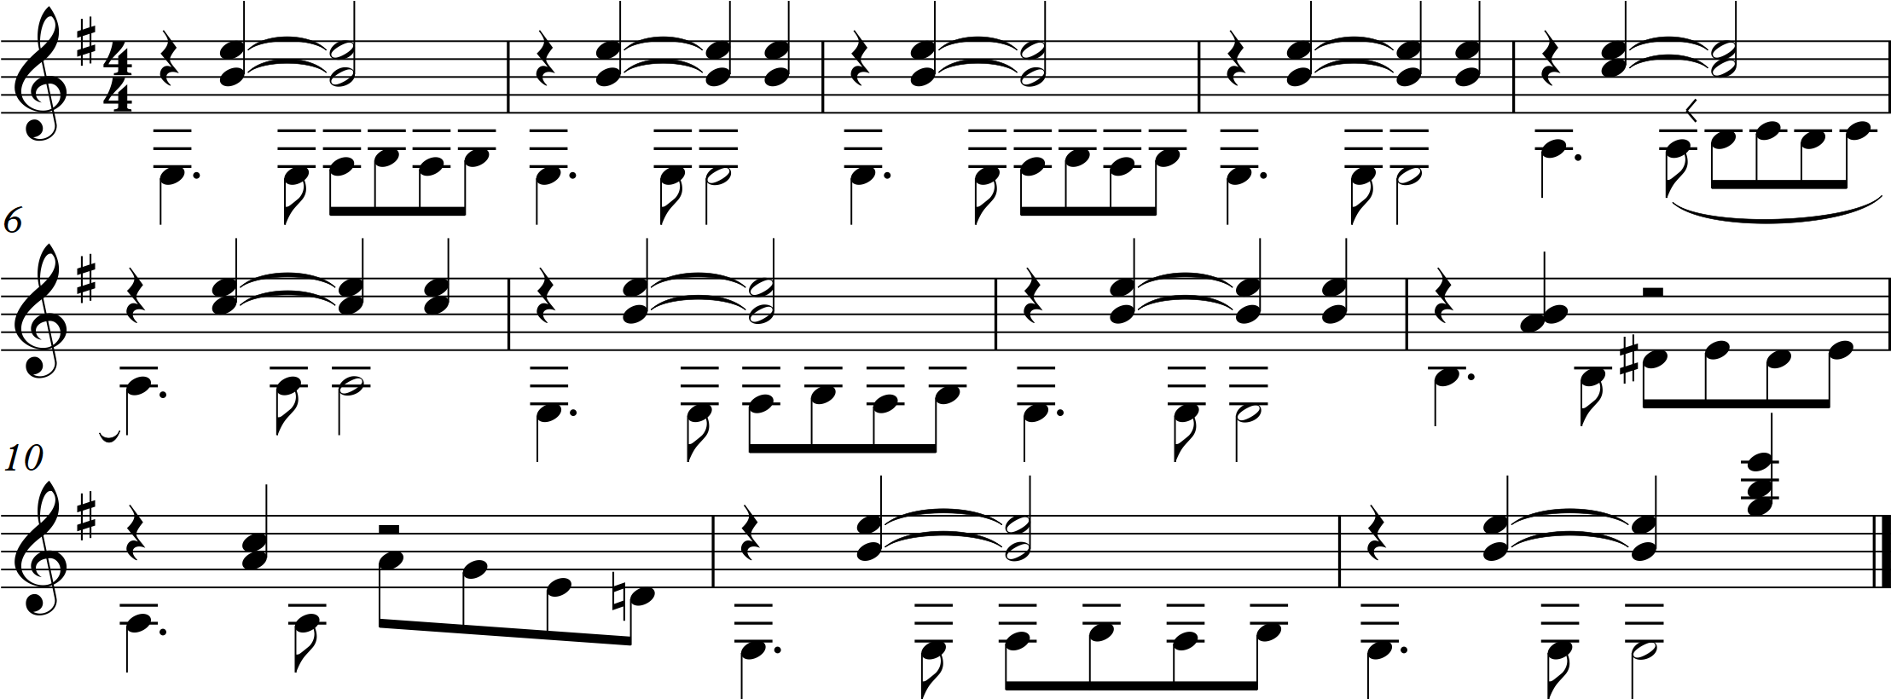
Пьеса идеально входит в программу обучения джазу на классической гитаре. Все учащиеся справляются с её исполнением достаточно легко и уверенно.
Следующим важным элементом данной программы идёт изучение упражнения №3 А. Виницкого. В нём сочетаются "апояндо" в басу и мелодии, и "тирандо" в аккомпанементе. В этом упражнении более яркое разделение баса и верхнего голоса. Партия баса приобретает большую самостоятельность и подвижность, а верхний голос- все признаки сольной партии.
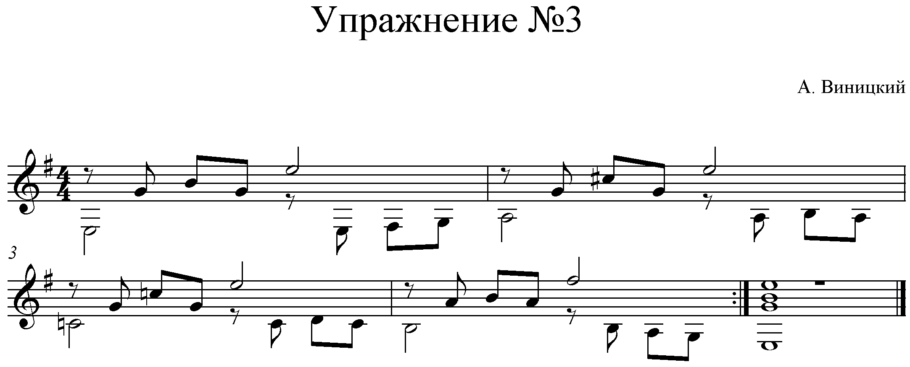

9
5. Следующая пьеса, которая является обязательной для 2 класса - пьеса
"Послушай меня" композитора Д.Лангенберга.

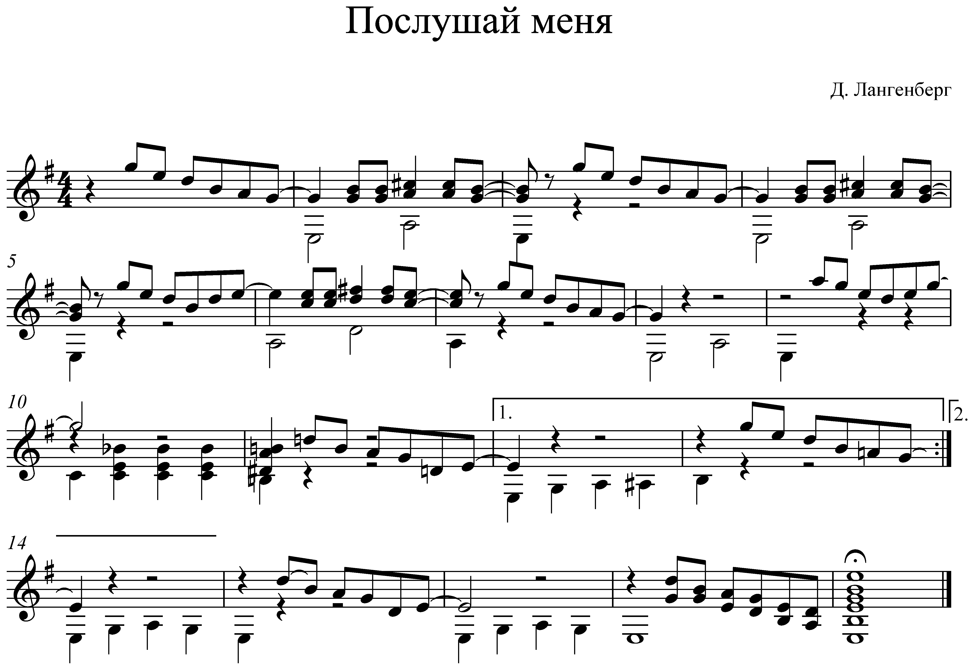
Не являясь собственно джазовым произведением, она тем не менее
синтетически содержит в себе черты "ритм энд блюза", "рока" и даже " рэпа".
Пьеса очень хорошо воспринимается детьми и (если добавить придуманный текст)
образно трактуется ими. В пьесе удачно решаются и технические задачи:
сочетание "тирандо" и "апояндо", глушение аккордов и басов,
лигование мелодических звуков, синкопирование мелодии. В ней
несомненно присутствует гармония и стилистика джазовой музыки.
Для "продвинутых" учащихся после разучивания текста, я вношу изменения в ритмический рисунок, меняя его на другой, более синкопированный:

10
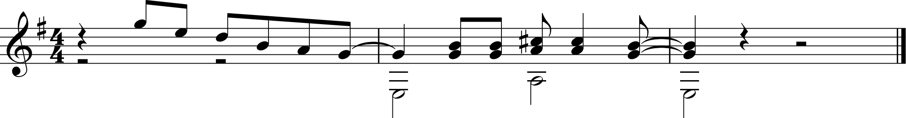
(в репризе). Это вносит ритмический колорит и украшает пьесу.
В дальнейшем , изучается Лёгкий блюз №2 Д. Лангенберга .
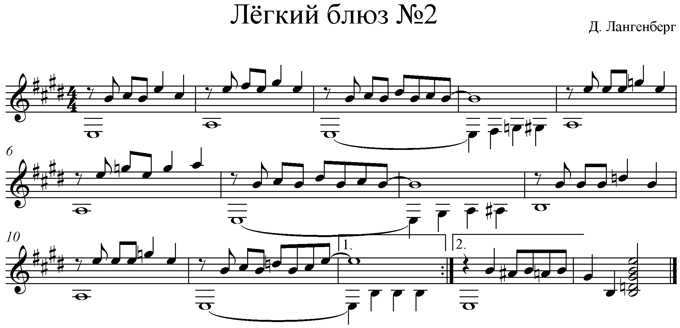
Так как эта пьеса аналогична Лёгкому блюзу №1, то её изучение происходит сразу свингом и является закрепляющим звеном в освоении лёгких блюзовых пьес на классической гитаре.
Все эти произведения, изучаемые в 1- 2 классе, доступны любому ученику (это проверено на практике). Они закладывают понимание, умение и желание
исполнять современную и джазовую музыку. Эта начальная методика имеет определяющее значение в обучении игре джаза на классической гитаре. Она проверена многолетним успешным опытом автора.
После прохождения данного курса, любой учащийся довольно легко справляется
с пьесами подобного содержания, и не испытывает трудностей в разборе и
исполнении джазовых произведений.
11

4. Перечень учебно - методического обеспечения:
1. Методическая разработка "Джаз на классической гитаре". "Методика работы с юными гитаристами".
2. Инструменты : классические гитары: полные и гитары 3/4 для детей; подставки под ногу, пюпитры, тюнер с метрономом.
3. Аудио и видеоаппаратура.
4. Библиотека нот и литературы по джазу, дискотека и фонотека.

5. Список использованной литературы:
1. Я. ван ден Лангенберг "Blue strings" 1999г. Голландия;
2. А. Виницкий "Детский джазовый альбом", выпуск № 1, г. Москва,2002г;
3. А. Виницкий "Детский джазовый альбом", выпуск № 2 ,г. Москва 2005г;
3. Л. Пилипенко "Азбука ритмов" г.Москва 2004г;
5. О. Королёв "Краткий энциклопедический словарь джаза, рок- и поп-музыки. Термины и понятия" Москва, "Музыка" 2006г;
6 . В. Домогацкий "Семь ступеней мастерства" г. Москва, "Классика -XXI" 2004г.
7. Э. Меркс "Первые уроки джаза" "Композитор", Санкт-Петербург,1996 г.

12

